БЕСЕДА В ГРУППЕ «СОЛНЫШКО»: «ДЕНЬ ВОИНСКОЙ СЛАВЫ РОССИИ. 18 АПРЕЛЯ – ЛЕДОВОЕ ПОБОИЩЕ»
Цель.
Формирование представлений о героической борьбе северорусских земель с крестоносцами.
Задачи.
Воспитать чувство гордости и уважения к великим победам наших предков.
Углубить знания учащихся: о личности Александра Невского – одного из величайших полководцев России.
Рассказать о целях и тактике ведения боя немецкими рыцарями; с помощью схемы показать, каков был боевой порядок русского войска и сил в Ледовом побоище.
Узнать, в чем проявилось военное искусство А. Невского на Чудском озере.
Ход занятия:
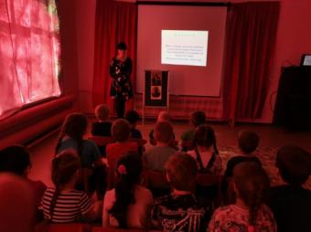
1 слайд.
18 апреля в России отмечают славную дату - победа дружины князя Александра Невского в битве с немецкими рыцарями на Чудском озере. Эту уникальную страницу истории все мы знаем как Ледовое побоище, произошедшее в 1242 году.
Что мы знаем о той далекой битве?
В последнее время вокруг этого исторического события возникли не менее воинственные дискуссии, чем была сама битва.
2 слайд.
Предпосылки.
Орден: стремление немецких рыцарей захватить русские земли; распространение католической веры на славян.
Русь: освобождение Пскова от захватчиков; защита Новгорода от крестоносцев.
Во второй половине ХШ столетия Русь переживала период феодальной раздробленности. Беспрерывные распри между князьями, их борьба с боярством - все это сильно ослабляло Русь, затрудняло ее борьбу против внешних врагов.
3 слайд.
Летом 1240 года в Новгородскую землю вторглись немецкие рыцари из Ливонского ордена, созданного из орденов Меченосцев и Тевтонского. Еще в 1237 году римский папа Григорий IX благословил немецких рыцарей на завоевание коренных русских земель. Войско завоевателей состояло из немцев, медвежан, юрьевцев и датских рыцарей из Ревеля. С ними был предатель - русский князь Ярослав Владимирович.
4 слайд.
Они появились под стенами Изборска и взяли город штурмом.
5 слайд.
Ливонцы уже заранее считали пограничные русские земли своим достоянием.
6 слайд.
На помощь землякам бросились псковичи, но их ополчение потерпело поражение. Одних убитых были свыше 800 человек, в том числе воевода Гаврила Гориславич.
7 слайд.
Новгородцы опять вспомнили про князя Александра, уже Невского, уехавшего после ссоры с городскими боярами в родной Переславль-Залесский. Сам митрополит новгородский поехал просить великого князя, чтобы тот отпустил сына. Ярослав, сознавая всю опасность угрозы с Запада, согласился: дело касалось не одного Новгорода, а всей Руси.
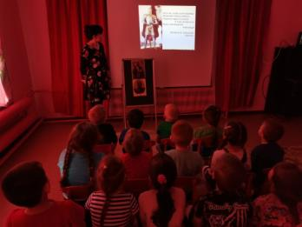
8 слайд.
В марте 1242 года новгородцы под командованием Александра Невского выступили в поход и вскоре уже были под Псковом. К ним на подмогу спешил князь Андрей Ярославич с суздальскими дружинами. Поход русских войск явился для Ордена неожиданностью. В результате рыцари без боя были изгнаны из Пскова, а войско Александра после достижения этой важной цели вторглось в ливонские земли.
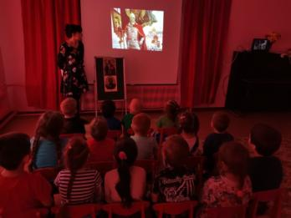
9 слайд.
Александр решил перенести войну на территорию самого Ордена. Новгородцы осуществили необычный маневр: они отступили на лед Чудского озера, севернее урочища Узмень, у острова Вороний камень.
10 слайд.
Выйдя на Чудское озеро, новгородское войско оказалось в центре возможных путей движения противника на Новгород. Туда в боевом порядке подошло и Орденское войско.
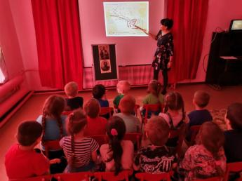
11 слайд.
На рассвете 5 апреля 1242 года рыцари построились «клином», или «свиньей». Клин состоял из закованных в броню всадников и имел своей задачей раздробление и прорыв центральной части войск противника, а следовавшие за клином колонны должны были охватом разгромить фланги противника. В кольчугах и шлемах, с длинными мечами, они казались неуязвимы. Александр Невский противопоставил этой стереотипной тактике рыцарей, при помощи которой они одержали немало побед, новое построение русских войск, прямо противоположное традиционному русскому строю.
Основные силы Александр сосредоточил не в центре («челе»), как это всегда делали русские войска, а на флангах. Впереди расположился передовой полк из легкой конницы, лучников и пращников. Боевой порядок русских был обращен тылом к обрывистому крутому восточному берегу озера, а княжеская конная дружина укрылась в засаде за левым флангом. Избранная позиция была выгодна тем, что немцы, наступавшие по открытому льду, были лишены возможности определить расположение, численность и состав русского войска.
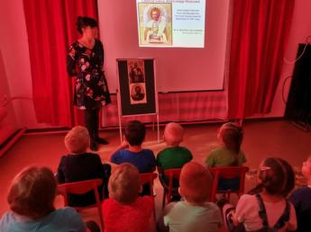
12 слайд.
В субботу пятого апреля сырой рассветною порой
Передовые рассмотрели
Идущих немцев темный строй.
На шапках – перья птиц веселых,
На шлемах – конские хвосты,
Над ними на древках тяжелых
Качались черные кресты…
Под нами лед, над нами небо,
За нами наши города,
Ни леса, ни земли, ни хлеба,
Не взять им больше никогда.
«Ледовое побоище» К. Симонов.
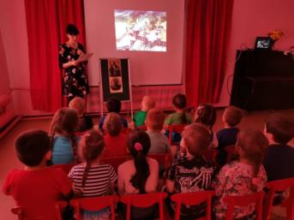
13 слайд.
Рыцари прорвали оборону боевого порядка русских. Однако, наткнувшись на обрывистый берег озера, малоподвижные, закованные в латы рыцари не могли развить свой успех. Рыцарская конница скучилась, так как задние шеренги рыцарей подталкивали передние шеренги, которым негде было развернуться для боя. Завязалась ожесточенная рукопашная схватка.
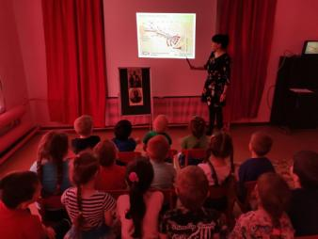
В самый разгар боя, когда «свинья» полностью втянулась в бой, по сигналу Александра Невского по ее флангам во всю мощь ударили полки левой и правой руки. Немецкий «клин» оказался зажатым в клещи. В это время дружина Александра нанесла удар с тыла и завершила окружение противника. «Войско братьев было окружено».
Некоторым рыцарям вместе с магистром удалось прорвать кольцо окружения, и они пытались спастись бегством. Русские преследовали побежавшего противника 7 верст, до противоположного берега Чудского озера. Преследование остатков разбитого врага вне поля боя было новым явлением в развитии русского военного искусства.
Итоги победы на Чудском озере.
Сохранение независимости Новгородской и Псковской земли. Отказ рыцарей от притязаний на русскую землю, возвращение захваченных земель. Обеспечение безопасности западных и северо-западных границ Руси. На Чудском озере Александр Невский преумножил славу о себе как о великом полководце.

